ХУДОЖЕСТВЕННАЯ ЛИТЕРАТУРА
НОВЫЕ ПОСТУПЛЕНИЯ
ФЕВРАЛЬ
2022 г.

ОГЛАВЛЕНИЕ

СОВРЕМЕННАЯ РУССКАЯ ЛИТЕРАТУРА 1
ЛИТЕРАТУРА ЕВРОПЕЙСКИХ СТРАН 3
ЛИТЕРАТУРА АМЕРИКИ 7
ЛИТЕРАТУРА АВСТРАЛИИ 11
ЛИТЕРАТУРА АЗИИ 12

СОВРЕМЕННАЯ РУССКАЯ ЛИТЕРАТУРА
1. | 84(2Рос=Рус)6  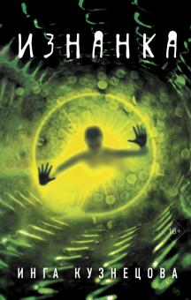 | Кузнецова, Инга Анатольевна  Изнанка: роман / И. Кузнецова; худож. А. Воробьев. - Москва: АСТ, 2020. - 287 с.; портр. - (Городская проза) Экз.: аб(1), Б2(1).  Сенсационный роман Инги Кузнецовой написан от лица главного героя всех новостных лент мира. И это… мыслящий вирус, тоскующий по людям. Стремящийся к людям вирус открывает парадоксальные законы этого мира: познание существ неотделимо от их поглощения, а любовь неутолима. Любящему герою приходится понять и то, что из-за него умирают.
2. | 84(2Рос=Рус)6  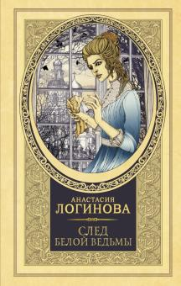 | Логинова, Анастасия Александровна  След белой ведьмы: роман / А. Логинова. - Москва: АСТ: Жанровая литература, 2021. - 318 с. - (Детективъ минувших лет)  Экз.: аб(2), Б1(1), Б7(1), Б2(1), Б4(1), Б8(1).  Кто не вернется домой до темноты, станет жертвой Белой ведьмы. Такова легенда, коей стращают девиц уездного уральского городка. Только девушек и впрямь находят на окраинах города. Убитыми.  Кошкин, бывший столичный полицейский, сосланный за провинность, не верит в легенду о ведьме. Он ищет душителя, а находит останки девушки с косой белее снега.
3. | 84(2Рос=Рус)6 | Лукьяненко, Сергей Васильевич  Семь дней до Мегиддо / С. Лукьяненко. - Москва: АСТ, 2021. - 350 с. - (Книги Сергея Лукьяненко) Экз.: Б9(1), аб(2)  В этом мире нет Интернета, его запретили Инсеки. И Луны нет, поскольку они раздробили ее на куски. Над Землей теперь Лунное кольцо с двумя самыми большими осколками - Селеной и Дианой. К тому же теперь есть кристаллики, за которые Продавцы могут продать что угодно.
4. | 84(2Рос=Рус)6  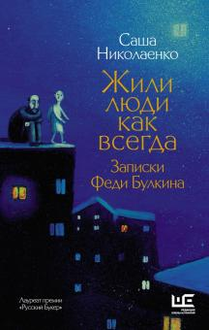 | Николаенко, Александра Вадимовна  Жили люди как всегда: записки Феди Булкина / С. Николаенко; иллюстрации автора. - Москва: Редакция Елены Шубиной: АСТ, 2021. - 379 с.: ил. - (Классное чтение) Экз.: аб(1), Б2(1), Б6(1).  В книге описана маленькая жизнь маленького человека. Сегодняшние Акакии Акакиевичи, Федоры Михайловичи живут свою маленькую жизнь и совершают свои открытия. Саша Николаенко — возможно, первый из писателей нашего времени, кто дал им голос.
5. | 84(2Рос=Рус)6 | Паперный, Владимир Зиновьевич  Архив Шульца: [роман] / В. Паперный. - Москва: АСТ: Редакция Елены Шубиной, 2021. - 507 с. - (Совсем другое время) Экз.: аб(2), Б2(1).  Владимир Паперный - культуролог, историк архитектуры, дизайнер, писатель.  Лос-Анджелес. Эмигрант Александр Шульц, Шуша, неожиданно получает посылку. В коробке - листы и катушки с записями. Исследуя, казалось бы, уже навсегда утерянный архив, архитектор Шульц достраивает историю своей семьи. Эта история становится настоящим "русским романом", где юмора не меньше, чем драмы, а любовь снова побеждает смерть.
6. | 84(2Рос=Рус)6  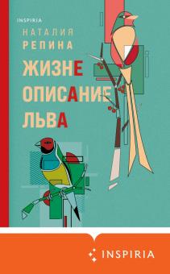 | Репина, Наталия Андреевна  Жизнеописание Льва: [роман] / Н. Репина. - Москва: Inspiria: Эксмо, 2021. - 220 с. Экз.: аб(2), Б1(1), Б3(1), Б8(1).  Блаженны нищие духом, ибо ваше есть Царствие Божие - сказал Христос в Нагорной проповеди.  Главный герой - библиотекарь Лев - современный юродивый, который в свои 32 года не касался женщины, но понимает птиц и животных. Лев одержим судьбой поэта мандельштамовского круга Климента Сызранцева и собирается писать о нем монографию. Однажды вскрывается страшная правда: Сызранцева никогда не существовало. И вся эта мистификация придумана потомками с единственной целью...
7. | 84(2Рос=Рус)6 | Снегирев, Александр  Плохая жена хорошего мужа: рассказы / А. Снегирев; [автор вступ. слова: Е. Бунимович]. - Москва: АСТ: Редакция Елены Шубиной, 2021. - 375 с.  Экз.: аб(2), Б2(1), Б7(1), Б8(1)  Темы нового сборника «Плохая жена хорошего мужа» Александра Снегирёва — извечные отношения полов, поиск себя, одиночество, душевная дистанция между людьми. Но контекст, сам воздух книги предельно современны, а герои полны скептицизма и самоиронии. Драмы — почти чеховские, трагедии — почти античные, а время — 2021-й.
8. | 84(2Рос=Рус)6 | Степанов, Александр Николаевич (1892-1965)  Семья Звонаревых: роман : в 2 томах / А. Степанов; ил.: В. Пингачев. - Москва: РуДа. - 2021.  Том 1. - 2021. - 648 с.: ил. Экз.: аб(1), Б2(1).  Том 2. - 2021. - 584, [1] с.: ил. Экз.: аб(1), Б2(1).  Книга является продолжением известного исторического романа "Порт-Артур" и рассказывает о судьбе героев после окончания Русско-японской войны и до 1916 г. В центре повествования супруги Звонарёвы, Борейко, Блохин, Вася Зуев и другие герои.
9. | 84(2Рос=Рус)6  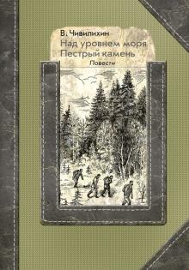 | Чивилихин, Владимир Алексеевич (1928-1984)  Над уровнем моря; Пестрый камень: повести / В. Чивилихин; иллюстрации: Д. Селеверстов. - Москва: РуДа, 2021. - 343 с.: ил.  Экз.: аб(1), Б3(1), Б6(1), Б9(1).  Повесть "Над уровнем моря" основана на реальных событиях, произошедших в Горном Алтае в июле 1964 года. Это история о несчастном случае в горах. Повесть "Пёстрый камень" - это рассказ в письмах о жизни молодого метеоролога, о его непростой работе, любви, дружбе, надеждах, увлечениях.
10. | 84(2Рос=Рус)6  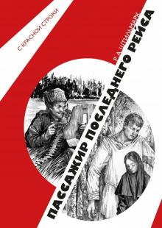 | Штильмарк, Роберт Александрович (1905-1985)  Пассажир последнего рейса: [роман] / Р. А. Штильмарк; ил.: Ф. Ионин; [предисл. А. Н. Филиппова]. - Москва: РуДа, 2021. - 310 с.: ил.  Экз.: аб(1), Б1(1), Б3(1), Б9(1)  Действие романа разворачивается во время ярославского мятежа 6-21 июля 1918 года. Судьбы кадета Макарки Владимирцева, молодого крестьянского парня Александра Овчинникова и юной послушницы Антонины Шаниной, волею обстоятельств втянутых в опасные и трагические события. Каждому из них придется сделать непростой выбор, который определит всю их дальнейшую судьбу.

ЛИТЕРАТУРА ЕВРОПЕЙСКИХ СТРАН
1. | 84(4Вел)  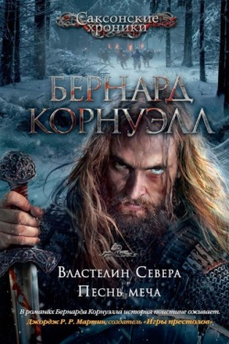 | Корнуэлл, Бернард (англ. писатель; 1944- )  Властелин Севера; Песнь меча: [романы] / Б. Корнуэлл; пер. с англ. А. Г. Овчинниковой. - Санкт-Петербург: Азбука-Аттикус, 2021. - 700 с. - (The Big Book. Исторический роман). - (Саксонские хроники)  Экз.: аб(1), Б1(1), Б9(1), Б8(1).  Это история о тех временах, когда датские викинги поставили под сомнение само существование Британии, когда все английские королевства оказались на волосок от гибели. И только король Альфред, единственный правитель в истории Англии, названный Великим, был намерен отстоять независимость острова.
2. | 84(4Вел)  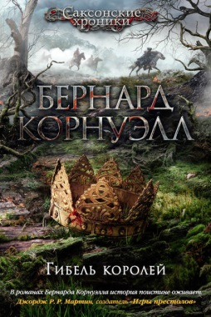 | Корнуэлл, Бернард  Гибель королей: [роман] / Б. Корнуэлл; пер. с англ.: М. Л. Павлычевой. - Санкт-Петербург: Азбука, 2021. - 444 с. - (The Big Book. Исторический роман). - (Саксонские хроники: цикл; кн. 6)  Экз.: аб(1), Б1(1), Б4(1), Б6(1).  Это история о тех временах, когда датские викинги поставили под сомнение само существование Британии, когда все английские королевства оказались на волосок от гибели. И только король Альфред, единственный правитель в истории Англии, названный Великим, был намерен отстоять независимость острова.
3. | 84(4Вел)  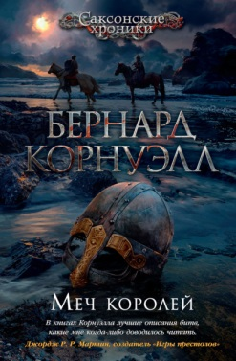 | Корнуэлл, Бернард  Меч королей: [роман] / Б. Корнуэлл; перевод с английского Александра Яковлева. - Санкт-Петербург: Азбука-Аттикус, 2021. - 443 с. - (The Big Book. Исторический роман). - (Саксонские хроники)  Экз.: Б9(1), аб(1), Б1(1), Б8(1).  Это история о тех временах, когда датские викинги поставили под сомнение само существование Британии, когда все английские королевства оказались на волосок от гибели. И только король Альфред, единственный правитель в истории Англии, названный Великим, был намерен отстоять независимость острова.
4. | 84(4Вел)  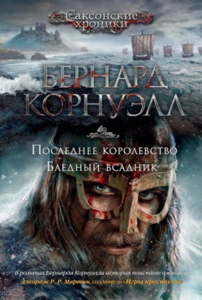 | Корнуэлл, Бернард  Последнее королевство; Бледный всадник: [романы] / Б. Корнуэлл; пер. с англ. Е. Королевой, А. Овчинниковой. - Санкт-Петербург: Азбука-Аттикус, 2021. - 731 с. - (The Big Book. Исторический роман). -  Экз.: аб(1), Б1(1), Б9(1), Б8(1).  Это история о тех временах, когда датские викинги поставили под сомнение само существование Британии, когда все английские королевства оказались на волосок от гибели. И только король Альфред, единственный правитель в истории Англии, названный Великим, был намерен отстоять независимость острова.
5. | 84(4Фра)  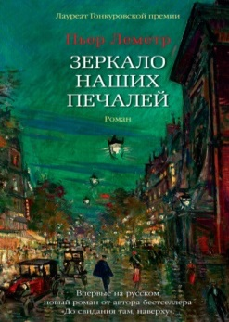 | Леметр, Пьер  Зеркало наших печалей: роман / Пьер Леметр; пер. с франц. Е. Клоковой. - Санкт-Петербург: Азбука-Аттикус, 2021. – 442 с.  Экз.: аб(2), Б2(1), Б4(1).  Книга посвящена «странной войне» (начальному периоду Второй мировой), погрузившей Францию в хаос. Война резко высвечивает изнанку человеческой натуры: войска вермахта наступают, в паническое бегство вовлечены герои и дезертиры, люди долга и спекулянты, перепуганные обыватели и авантюристы всех мастей.
6. | 84(4Фра) | Мартен-Люган, Аньес (франц. писательница; 1979- )  Мне надо кое в чем тебе признаться...: роман / Аньес Мартен-Люган; пер. с франц. Н. Добробабенко. - Москва: АСТ: CORPUS, 2021. - 345 с.  Экз.: аб(2), Б1(1), Б3(1), Б6(1).  Жизнь галеристки Авы — словно картинка из глянцевого журнала: красивый дом, обожаемый муж Ксавье, дочка и сын — радость мамы и папы, любимое дело. Но однажды в полную любви и счастья семейную жизнь вмешивается судьба, и все рушится. В благополучном доме Авы и Ксавье поселяются горе и сомнения друг в друге.
7. | 84(4Вел)  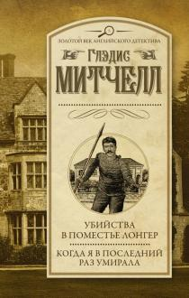 | Митчелл, Глэдис (англ. писательница; 1901-1983)  Убийства в поместье Лонгер / пер. с англ. Д. Л. Казакова; Когда я в последний раз умирала / Г. Митчелл; пер. с англ. Н. С. Ломановой, Н. И. Сидемон-Эристави. - Москва: АСТ, 2021. - 446 с.  Экз.: аб(2), Б2(1), Б4(1), Б8(1)  В книге представлены два увлекательных расследования миссис Брэдли - психоаналитика и гениального детектива-любителя.
8. | 84(4Вел) | Парк, Дэвид (1954- )  Пробежка в парке: роман / Д. Парк; пер. с англ.: А/ Рудакова. - Санкт-Петербург: Поляндрия NoAge, 2021. - 93 с. Экз.: аб(2), Б1(1).  Морис — вдовец, решивший бороться с лишним весом. Кэти — одинокая библиотекарша, не утратившая надежды встретить большую любовь. Брендан и Анджела — пара влюбленных, взволнованная предстоящей свадьбой. Яна, вместе с семьей бежавшая из Сирии и пытающаяся обрести новый дом в Белфасте. У всех этих людей было бы мало шансов встретиться, но благодаря групповым занятиям бегом они знакомятся и помогают друг другу справиться с, казалось бы, неразрешимыми проблемами.
9. | 84(4Вел)  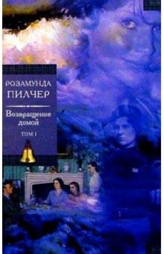 | Пилчер, Розамунда (англ. писательница; 1924-2019)  Возвращение домой: [роман] / Р. Пилчер; пер. с англ. А. Никифорова. - Санкт-Петербург: Азбука-Аттикус, 2021. - 956 с. Экз.: Б7(1), Б2(1)  История взросления Джудит Данбар, юной девушкой оказавшейся в разлуке с семьей и вынужденной идти по жизни самостоятельно, не может не покорить читательские сердца. Дружба с богатой сверстницей, общение с кругом аристократов, первая любовь, первые разочарования, война, служба в ВВС Великобритании, встреча с тем единственным человеком, который входит в твою жизнь навсегда… Все это и есть долгое возвращение домой, в то счастливое место, где человек обретает покой душевный.
10. | 84(4Вел)  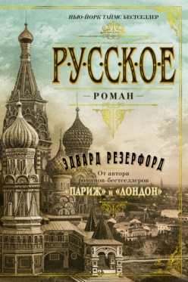 | Резерфорд, Эдвард (англ. писатель; 1948- )  Русское: роман / Э. Резерфорд; пер. с англ. С. Ардынской, А. Щениковой, Т. Шушлебиной, И. Куберского. - Санкт-Петербург: Азбука-Аттикус, 2021. - 1051 с. - (The Big Book)  Экз.: аб(2), Б1(1), Б2(1), Б4(1), Б7(1), Б8(1), Б9(1)  На страницах романа о России, разворачивается история длиной без малого в две тысячи лет, где переплетаются и взаимодействуют реально существовавшие исторические деятели и вымышленные автором персонажи. В нем звучит важная для автора тема: сколько бы тяжелых испытаний ни выпало на долю страны и ее жителей, она, словно феникс, возрождается снова.
11. | 84(4Вел)  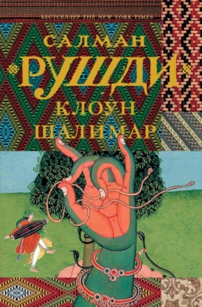 | Рушди, Салман (англ. писатель; 1947- )  Клоун Шалимар: роман / С. Рушди; перевод с английского Елены Бросалиной. - Москва: CORPUS: АСТ, 2021. - 541 с. Экз.: аб(1).  Один из лучших романов Салмана Рушди. В этой полной любви, страсти, боли, трагедий истории четыре главных героя – бывший посол США в Индии Макс Офалс, его дочь Индия, ее мать Бунньи и ее муж Номар, которого все называют Шалимаром. Но в повествовании важнейшую роль играет Кашмир, спорная область Индостана, за которую борются Индия и Пакистан. Мелькают разные страны, люди разных национальностей и вероисповеданий пытаются понять, кто они на самом деле, хотят найти счастье, обрести потерянный рай.
12. | 84(4Вел)  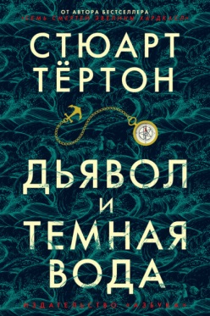 | Тертон, Стюарт  Дьявол и темная вода: роман / С. Тертон; пер. с англ. Е. Матвеевой. - Санкт-Петербург: Азбука-Аттикус, 2021. - 542 с. - (The Big Book)  Экз.: аб(2), Б2(1), Б4(1), Б8(1).  Итак, добро пожаловать в 1634 год. Галеоны Ост-Индской компании везут мускатный орех и черный перец, специи и шелка из Батавии в Амстердам. Путь с островов Тихого океана в Европу ведет вокруг Африки и занимает восемь месяцев. До Амстердама добирались не все: свою долю взимали свирепые шторма и грозные пираты.
13. | 84(4Вел)  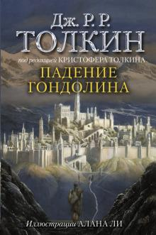 | Толкин, Джон Роналд Руэл (англ. писатель; 1892-1973)  Падение Гондолина / Дж. Р. Р. Толкин; под ред. К. Толкина; иллюстрации Алана Ли; пер. с англ. С. Лихачевой, А. Хромовой. - Москва: АСТ, 2021. - 311 с.: ил.  Экз.: аб(1), Б1(1), Б2(1), Б9(1), Б11(1).  «Падение Гондолина» — последнее из трёх великих сказаний Средиземья (два другие — «Дети Хурина» и «Повесть о Берене и Лутиэн». Толкин начал писать «Падение» ещё в 1918 году, когда он лежал в госпитале и восстанавливался от болезни, заработанной на полях сражений Великой войны. «Падение Гондолина» станет первым из сказаний, которые впоследствии составят «Сильмариллион» — летопись Средиземья.
14. | 84(4Вел)  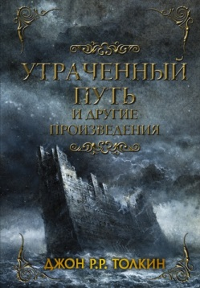 | Толкин, Джон Роналд Руэл  Утраченный путь и другие произведения / Джон Р. Р. Толкин; перевод с английского: Мария Виноградова [и др.]; под ред. К. Толкина. - Москва: АСТ, 2021. - 464 с.: ил.  Экз.: Б10(1), Б11(1), аб(1).  В конце 1937 года Дж. Р. Р. Толкин с неохотой отложил свой уже подробно разработанный cвод мифов и героических преданий Валинора и Средиземья и приступил к написанию «Властелина Колец». Пятый том «Истории Средиземья» под редакцией Кристофера Толкина завершает публикацию полного корпуса легендариума вплоть до того момента…
15. | 84(4Фра) | Тюиль, Карин (1972- )  Дела человеческие: роман / К. Тюиль; пер. с франц. Е. Тарусиной. - Москва: АСТ: CORPUS, 2021. - 379 с.  Экз.: аб(1), Б3(1), Б4(1).  На наших глазах расстается блестящая парижская пара — популярный телеведущий, любимец публики Жан Фарель и его жена Клер, известная журналистка, отстаивающая права женщин. Надлом происходит и в другой семье: лицейский преподаватель Адам Визман теряет голову от любви к Клер, отвечающей ему взаимностью. Их дети выбиты из колеи и пускаются во все тяжкие. Страсти накаляются, предвещая беду.
16. | 84(4Ита)  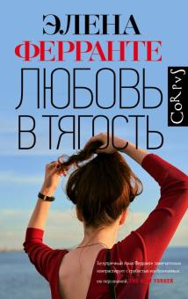 | Ферранте, Элена (итал. писательница; 1943- )  Любовь в тягость: роман / Э. Ферранте; пер. с итал. О. Поляк. - Москва: АСТ: CORPUS, 2021. - 220 с.  Экз.: аб(2), Б1(1), Б3(1), Б8(1).  Главная героиня, от лица которой ведется рассказ, после внезапной смерти матери пытается воссоздать для себя историю ее жизни. Почему это оказалось так сложно? И надо ли разгадывать все загадки прошлого, если открывшаяся правда может ужаснуть?
17. | 84(4Нор) | Флатланд, Хельга  Современная семья: [роман] / Х. Флатланд; пер. с норвеж. А. Аширметова. - Санкт-Петербург: Поляндрия NoAge, 2021. - 318 с.  Экз.: аб(1).  Герои норвежской писательницы Хельги Флатланд переживают все стадии разочарования, столкнувшись с неожиданным решением их пожилых родителей. В попытке разобраться в настоящем им приходится погрузиться в правду прошлого, заново посмотреть на себя и ближних. Выбраться из паутины сомнений без потерь не удастся никому из них.
18. | 84(4Вел)  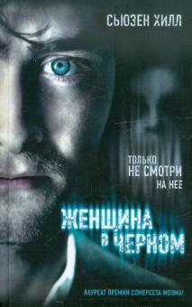 | Хилл, Сьюзен. (1942- ).  Женщина в черном: роман / С. Хилл; пер. с англ. Н. Нестеровой. - Санкт-Петербург: Азбука-Аттикус, 2021. - 284 с. Экз.: аб(1), Б2(1), Б7(1)  Одиноко и горделиво возвышается над бескрайними соляными болотами особняк Ил-Марш. Артур Киппс - молодой стряпчий - приезжает на похороны хозяйки дома. Казалось бы, ничем не Женщина в черном, с которой Артур Киппс сталкивался в церкви на поминальной службе, а затем - на кладбище, во время погребения.
19. | 84(4Вел) | Хислоп, Виктория (1959- )  Однажды ночью в августе: [роман] / В. Хислоп; пер. с англ. И. Лебедевой. - Санкт-Петербург: Азбука-Аттикус, 2021. - 379 с. - (Азбука-бестселлер) Экз.: аб(1), Б1(1), Б3(1), Б8(1), Б9(1).  В конце 1950-х было создано лекарство от проказы, и на греческом острове Спиналонга у берегов Крита закрылась колония прокаженных. Победа над страшной болезнью означала конец разлуки, которая еще недавно казалась вечной; исцеленные люди, наконец, смогли обнять своих родных. Это произошло 25 августа 1957 года. Но в разгар праздника внезапно прозвучали выстрелы…
20. | 84(4Вел) | Хоуп, Анна (1974- )  Ожидание: роман / А. Хоуп; пер. с англ. А. В. Банкрашкова. - Москва: АСТ: Жанровая литература, 2021. - 383 с. - (Такая разная жизнь)  Экз.: аб(2), Б1(1), Б2(1), Б7(1), Б8(1).  Ханна, Кейт и Лисса — три подруги, чья юность обещает длиться вечно. Безрассудные и амбициозные, полные надежд, они верят, что мир принадлежит им. Но время идет, и миражи рассеиваются.

ЛИТЕРАТУРА АМЕРИКИ
1. | 84(7Сое)  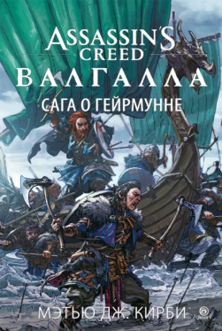 | Кирби, Мэтью (амер. писатель; 1976- )  Валгалла. Сага о Гейрмунне: [роман] / Мэтью Дж. Кирби; пер. с англ. Игоря Иванова. - Санкт-Петербург: Азбука-Аттикус, 2021. - 410 с.  Экз.: Б1(1), Б9(1), аб(1).  Девятый век. Нравы у народов Скандинавии просты и суровы, под стать северной природе. Сын конунга Хьёра, семнадцатилетний Гейрмунн, прозванный Адской Шкурой за смуглую кожу, тоже мечтает о добыче и славе. На родине его ждет участь младшего сына – быть на вторых ролях. И когда в доме его отца появляется датский ярл, зовущий Хьёра на завоевание Англии, юноша усматривает в этом свой шанс.
2. | 84(7Сое)  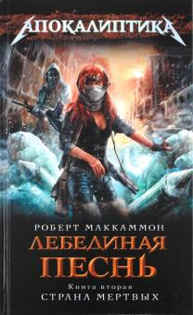 | Маккаммон, Роберт (амер. писатель-фантаст; 1952- )  Лебединая песнь: [роман] / Р. Маккаммон; пер. с англ. О. Колесникова. - Санкт-Петербург: Азбука-Аттикус, 2021. - 860 с.  Экз.: аб(1), Б2(1).  Прошло семь лет после ядерной катастрофы. От цивилизации осталось много оружия и мало людей. Неизвестная болезнь превратила их в уродов и калек, и в безжалостных двуногих хищников. В стране тлеют нескончаемые гражданские войны. "Американская верность", "Армия совершенных воинов" и другие бандформирования дерутся за территории, за остатки провизии и одежды.
3. | 84(7Сое)  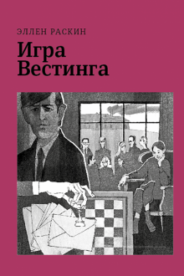 | Раскин, Эллен (амер. дет. писательница и иллюстратор; 1928-1984)  Игра Вестинга / Э. Раскин; пер. с англ. А. Грызуновой; ил. Д. Седовой. - Москва: Волчок, 2021. - 300 с.: ил. - (Избранное Волчка)  Экз.: аб(1), Б11(1)  Шестнадцать человек собираются в доме покойного Сэма Вестинга, чтобы заслушать его последнюю волю и узнать, что Вестинг убит, а присутствующим предстоит найти преступника, на которого укажут подсказки и "то, чего нет".
4. | 84(7Кан)  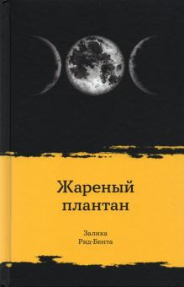 | Рид-Бента, Залика  Жареный плантан: рассказы / З. Рид-Бента; пер. с англ. Е. Рыбаковой. - Санкт-Петербург: Поляндрия NoAge, 2021. - 189 с.  Экз.: аб(1), Б8(1), Б9(1), Б11(1).  Кара Дэвис родилась в Канаде, но стремится быть "настоящей" ямайской девочкой. Драматическая, смешная, колоритная история о том, как иногда искреннее стремление защитить близких оборачивается удушающим контролем, а забавная игра перестает быть шуткой.
5. | 84(7Сое)  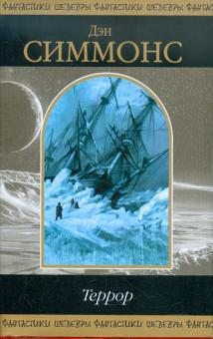 | Симмонс, Дэн (амер. писатель-фантаст; 1948- )  Террор: [роман] / Д. Симмонс; пер. с англ. М. Куренной. - Санкт-Петербург: Азбука-Аттикус, 2021. - 765 с.: карты.  Экз.: Б1(1), Б2(1), Б4(1), Б6(1), Б7(1), Б8(1).  В 1845 году экспедиция под командованием опытного полярного исследователя сэра Джона Франклина отправляется на судах "Террор" и "Эребус" к северному побережью Канады на поиск Северо-Западного прохода из Атлантического в Тихий океан - и бесследно исчезает. Поиски ее затянулись на несколько десятилетий, и до сих пор картина происшедшего пестрит белыми пятнами.
6. | 84(7Сое) | Стейнбек, Джон (амер. писатель; 1902-1968)  Неведомому Богу; В битве с исходом сомнительным: романы / Дж. Стейнбек; пер. с англ. Т. Осиной, Е. Осеневой. - Москва: АСТ, 2021. - 606 с. - (XX век / XXI век - The Best)  Экз.: аб(1), Б1(1).  В сборник вошли романы Джона Стейнбека, очень разные по стилю и содержанию, однако объединенные не только огромным талантом их автора и местом действия (родной ему Калифорнией), но и темой переломных периодов истории США - эпохи покорения Запада и времени Великой депрессии.
7. | 84(7Сое)  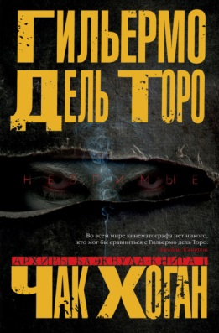 | Торо, Гильермо дель (мекс. кинорежиссер; 1964- )  Архивы Блэквуда / Гильермо дель Торо, Чак Хоган; пер. с англ. А. Петрушиной. - Санкт-Петербург: Азбука. - 2021. - (The Big Book)  Книга 1: Незримые. - 2021. - 378 с. Экз.: аб(1), Б4(1), Б7(1), Б8(1), Б9(1)  Карьера и психика Одессы Хардвик повисли на волоске в тот момент, когда она, агент ФБР, застрелила своего напарника. И хотя поступить иначе она не могла — прославленный ветеран агентства внезапно и необъяснимо превратился в жестокого убийцу — случившееся никак не дает ей покоя. Тогда она начинает собственное расследование и вскоре выходит на след Хьюго Блэквуда, личности крайне загадочной…
8. | 84(7Сое)  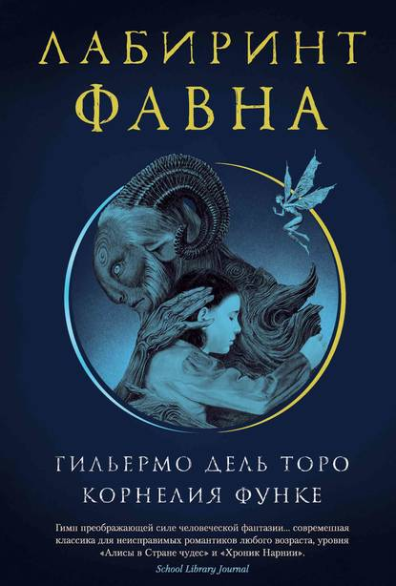 | Торо, Гильермо дель  Лабиринт Фавна: [роман] / Гильермо дельТоро, Корнелия Функе; ил. А. Уильямса; пер. с англ. М. Лахути. - Санкт-Петербург: Азбука-Аттикус, 2021. - 317 с. - (The Big Book)  Экз.: аб(1), Б2(1), Б4(1), Б6(1), Б9(1).  Уникальный продукт коллективного творчества: книга, написанная современным классиком Корнелией Функе по мотивам знаменитого фильма Гильермо дель Торо «Лабиринт Фавна» и проиллюстрированная мастером сказочной иллюстрации Алленом Уильямсом. В этой фантазии поистине эпического размаха читатель встретит мифических и кровожадных чудовищ, и отважных мятежников, и потерянную принцессу, не теряющую надежды отыскать дорогу домой…
9. | 84(7Сое) | Уиггс, Сьюзен  Книжный магазин "Бюро находок": [для каждого найдется своя книга]: роман / С. Уиггс; пер. с англ. А. Самофаловой. - Москва: АСТ: Жанровая литература, 2021. - 446 с. - (Такая разная жизнь)  Экз.: аб(2), Б1(1), Б2(1), Б3(1), Б7(1), Б8(1), Б11(1)  Для Натали Харпер настали тяжелые времена. Ее привычная жизнь рухнула, а будущее не обещает ничего хорошего. Уютный, но абсолютно убыточный книжный магазин "Бюро находок", приносит сплошные убытки. Но Натали решает рискнуть и преобразить магазин, подарив ему вторую жизнь, а себе надежду на счастье.
10. | 84(7Сое)  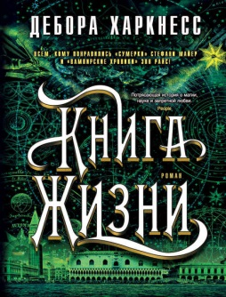 | Харкнесс, Дебора (1965- )  Книга Жизни: [роман] / Д. Харкнесс; [пер. с англ. И. Иванова]. - Санкт-Петербург: Азбука-Аттикус, 2021. - 668 с. - (The Big Book)  Экз.: аб(1), Б2(1), Б9(1)  Заключительный роман трилогии о мире ведьм, вампиров и демонов.
11. | 84(7Сое)  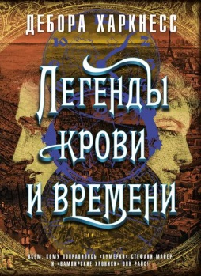 | Харкнесс, Дебора  Легенды крови и времени: [роман] / Д. Харкнесс; пер. с англ. И. Иванова. - Санкт-Петербург: Азбука-Аттикус, 2021. - 541 с. - (The Big Book) Экз.: аб(2), Б2(1), Б4(1), Б9(1).  Эта история началась в XVIII веке на территории США. Маркус, заболевший тифом, получает шанс на спасение. Для этого ему придется попрощаться с жизнью, обретя взамен бессмертие. Он даже не догадывался, что через несколько столетий ему предстоит провести этим же путем девушку, которую он полюбит.
12. | 84(7Сое) | Харкнесс, Дебора  Открытие ведьм: [роман] / Д. Харкнесс; [пер. с англ. Н. Виленской]. - Санкт-Петербург: Азбука-Аттикус, 2021. - 606 с. - (The Big Book)  Экз.: аб(1), Б2(1), Б9(1)  Диана Бишоп - историк из Оксфорда, специалист по старинным рукописям, но она же и потомок ведьм. После смерти родителей девушка решила отказаться от своего сверхъестественного дара и вспомнила о нем лишь тогда, когда в ее руках случайно оказывается заколдованная алхимическая рукопись, считавшаяся давно утраченной.
13. | 84(7Сое) | Хармон, Эми (амер. писательница; 1968- )  О чем знает ветер / Э. Хармон; пер. с англ. Ю. Фокиной. - Москва: Клевер-Медиа-Групп: Clever, 2021. - 506 c. - (Романы Эми Хармон)  Экз.: аб(1), Б2(1), Б8(1)  Писательница Энн Галлахер с детства гордится своими ирландскими корнями. Молодая американка приезжает в Ирландию в надежде узнать историю собственной семьи, которая таит множество загадок и тесно переплетена с самыми трагичными страницами ирландской революции. Поиски подробностей приводят Энн к невероятному перемещению во времени. Энн попадает в 1921 год и оказывается в эпицентре борьбы за независимость Ирландии.
14. | 84(7Сое) | Хармон, Эми  Первая дочь / Э. Хармон; [пер. с англ. С. Самуйлова]. - Москва: Клевер-Медиа-Групп: Clever, 2021. - 535 c. Экз.: аб(1), Б9(1), Б11(1).  Эпическое фэнтези о проклятой земле, кровавой войне и спасении в любви.
15. | 84(7Сое) | Хармон, Эми  Потерянные сердца / Э. Хармон; [пер. с англ. В. Анисимовой]. - Москва: Клевер-Медиа-Групп: Clever, 2021. - 411 c. Экз.: аб(1), Б6(1), Б9(1).  Орегонская тропа, 1853. Наоми Мэй едва ли исполнилось двадцать лет, когда она овдовела. Это и стало началом настоящих испытаний для девушки и ее близких. В поисках лучшей жизни большое семейство Мэй отправляется в опасное путешествие на Запад.
16. | 84(7Сое)  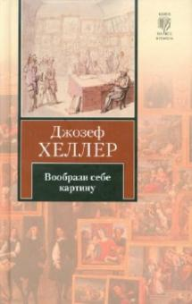 | Хеллер, Джозеф (амер. писатель; 1923-1999)  Вообрази себе картину: роман / Дж. Хеллер; пер. с англ. С. Ильина. - Москва: АСТ, 2021. - 318 с. Экз.: аб(1), Б1(1), Б9(1).  Рембрандт ван Рейн, Аристотель, Сократ, Алкивиад, Платон - все эти персонажи под острым, как нож, пером блистательного Джозефа Хеллера превращаются в ядовитые шаржи на самих себя, но зато максимально приближаются к психологическому восприятию современного читателя.
17. | 84(7Сое)  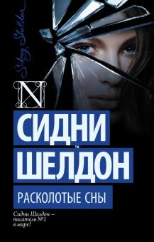 | Шелдон, Сидни (амер. писатель; 1917-2007)  Расколотые сны: роман / С. Шелдон; пер. с англ. Т. А. Перцевой. - Москва: АСТ, 2021. - 349 с.  Экз.: аб(1), Б1(1), Б3(1), Б7(1), Б8(1).  Этот убийца ужасает жестокостью даже ко всему привыкших детективов. Его кровавые деяния безумны - но то, как блестяще они исполнены, свидетельствует об изощренном уме. Идя по следу, полиция делает шокирующий вывод: убийца - женщина. Подозреваемых - три: элегантная красавица Эшли, озорная "девушка без комплексов" Тони и нежная, женственная Алетт. Но кто же из них - убийца?!
18. | 84(7Сое)  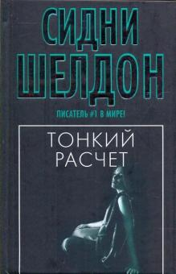 | Шелдон, Сидни  Тонкий расчет: роман / С. Шелдон; пер. с англ. Т. А. Перцевой: АСТ, 2021. - 350 с. Экз.: аб(2), Б4(1), Б6(1), Б7(1), Б8(1), Б9(1).  Истина, которую забыл молодой политик, карьеры ради бросивший невесту накануне свадьбы - и женившийся на дочери могущественного сенатора. Мужчина, предавший женщину, рано или поздно горько об этом пожалеет... Преданная им женщина всего лишь ждала удобного часа для мести. И она дождалась...

ЛИТЕРАТУРА АВСТРАЛИИ
1. | 84(8Авс)  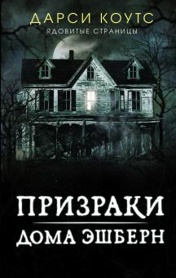 | Коутс, Дарси.  Призраки дома Эшберн: роман / Д. Коутс; пер. с англ. А. Ляховой. - Москва: АСТ, 2021. - 382 с. - (Ядовитые страницы)  Экз.: Б9(1), аб(1), Б4(1), Б8(1).  Что-то не так с домом Эшберн... Об этом доме знают все. Говорят, прежняя владелица сошла с ума, а беспокойные призраки все еще бродят по комнатам. Но когда Эдриенн, отчаянно нуждавшаяся в жилье, получила обветшавший особняк в наследство, она увидела в нем свое спасение... пока не наступила темнота.
2. | 84(8Авс)  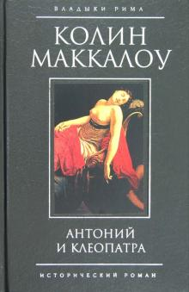 | Маккалоу, Колин (австрал. писательница; 1937-2015)  Антоний и Клеопатра: роман / К. Маккалоу; пер. с англ. А. Костровой. - Санкт-Петербург: Азбука-Аттикус, 2021. - 733 с. - (Владыки Рима: цикл)  Экз.: аб(1), Б1(1), Б2(1), Б8(1).  Цезарь мертв, владения Республики поделены. Антоний правит на Востоке, Октавиан - на Западе. Рим созрел для того, чтобы им управлял император. Антоний больше всех подходит на эту роль, он любимец народа и имеет сильную поддержку в сенате. Позиции Октавиана более шатки, но он хочет изменить положение и получить всю полноту власти.
3. | 84(8Авс)  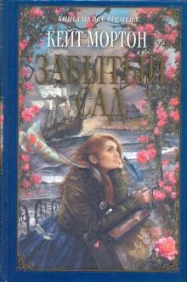 | Мортон, Кейт (австрал. писательница; 1976- )  Забытый сад: [роман] / К. Мортон; пер. с англ. А. Килановой. - Санкт-Петербург: Азбука-Аттикус, 2021. - 538 с. Экз.: Б7(1), Б4(1), Б9(1).  Накануне Первой мировой войны на причале австралийского порта найдена маленькая девочка. На корабль, пришедший из Англии, ее посадила загадочная дама, которую девочка знала под именем Сочинительница. Дама обещала заботиться о девочке, но исчезла без следа. Девочка, забывшая свое настоящее имя, нашла приют в доброй семье, где ее стали называть Нелл. Через много лет она принимает решение, во что бы то ни стало раскрыть тайну своего происхождения…

ЛИТЕРАТУРА АЗИИ
1. | 84(5Япо) | Мотоя, Юкико (1979- )  Брак с другими видами: повесть, рассказы / Ю. Мотоя; пер. с япон.: Д. Коваленин. - Санкт-Петербург: Поляндрия NoAge, 2021. - 158 с.  Экз.: аб(1), Б7(1), Б2(1), Б8(1).  В повести и рассказах Юкико Мотои сливаются воедино магический реализм, абсурд, древние мифы и синтоистские легенды. В результате современная японская действительность предстает перед читателем своей самой сказочной, а главное - иносказательной стороной. Здесь мужчины и женщины - не равноправные, но разновидовые существа. И там, где они, кажется, все-таки сливаются воедино, - поверьте, так только кажется.

